**RANGO DE ACCIÓN DEL ALGORITMO DE OPTIMIZACIÓN DE FASE**

El objetivo era encontrar un rango de valores para los cuales fuera posible encontrar una buena reconstrucción del mapa de corrupción. Como se había visto antes, el algoritmo funcionaba para mapas de corrupción que no superaran el rango de los $2π$, es decir, que si la magnitud del valor máximo del mapa de corrupción era menor a $2π$, la reconstrucción del algoritmo era bastante buena. Para ello creamos un script que evaluó diferentes magnitudes del mapa de corrupción, tomando como valor mínimo $0.01$ y como máximo $1$ (en donde esos valores se multiplican por $2π$), en saltos de $0.05$ para el mapa de corrupción del offset, mientras que en todos los casos la pendiente se dejó en cero. En todas las simulaciones se emplearon recuadros de $20x20píxeles$ en el plano $xy$ y en para cada pixel se hizo una búsqueda de $256$ posibles valores de fase, es decir que el cambio de fase entre iteraciones fue de $1/256$, adicionalmente todos los experimentos fueron corridos durante 30 iteraciones.

NOTA: En las siguientes gráficas, aquellas de color azul representan el mínimo valor obtenido para la función de mérito FOM en la última iteración (el mejor valor de la función error), aquellas en color rojo representa el error rmse entre el mapa de corrupción de offset (conocido) y el mapa reconstruido por el algoritmo. Además en el eje $x$ siempre se tiene la magnitud de la escala de la aberración, siendo el rango $[0, 1]$ igual a $[0, 2π]$.

**1° experimento**

En este experimento, se tomaron los 12 primeros planos sobre el eje $z$, adicionalmente se omitieron píxeles de manera periódica (5 iteraciones) decreciente, es decir, 5 iteraciones saltando 3 píxeles en cada dirección, luego 5 iteraciones saltando 2 píxeles, luego 10 iteraciones saltando 1 píxel, y finalmente 10 iteraciones con toda la imagen. Como se muestra en la figura, para valores menores a $0.65$, la reconstrucción parece ser buena, luego de este valor, el error mínimo final obtenido es mucho mayor.

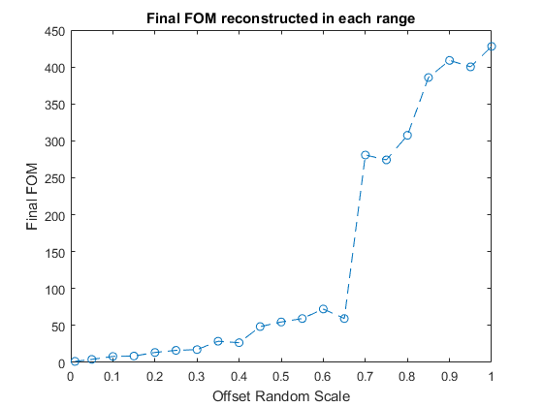

El error rmse de los mapas de error, muestra que para valores mayores a $0.65$ la reconstrucción comienza a perder calidad de manera rápida y que como es de esperar, la diferencia entre los mapas empieza a ser notaria a medida que se incrementa los valores del offset.

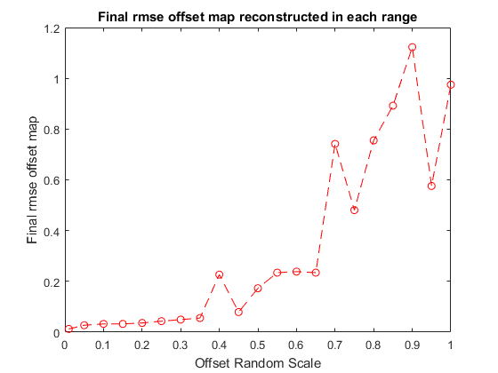

**2° experimento**

En este caso, se tomaron nuevamente los primeros 12 planos en $z$, pero a diferencia del anterior, se aplicó una búsqueda refinada desde la primera iteración, de forma que el rango de los posibles valores de fase se redujo en cada una de las iteraciones de manera lineal, es decir, si la primera iteración tuvo un rango de búsqueda de [0, 1], la segunda fue [0, 0.9], la tercera [0, 0.8], etc. Como la búsqueda fue refinada desde la tercera iteración, no se omitieron píxeles. La gráfica de la FOM final muestra que en este caso la reconstrucción no es tan buena como en el caso anterior, y que se pierde la proximidad del algoritmo de manera casi lineal. Esta grafica indica que refinar la búsqueda de manera gradual no contribuye al desempeño del algoritmo.

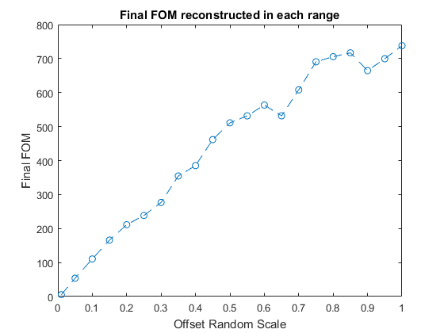

En la gráfica del rms del offset se aprecia una situación similar, en donde los mapas recuperado/conocido parecieran no coincidir en más de una escala del mapa.

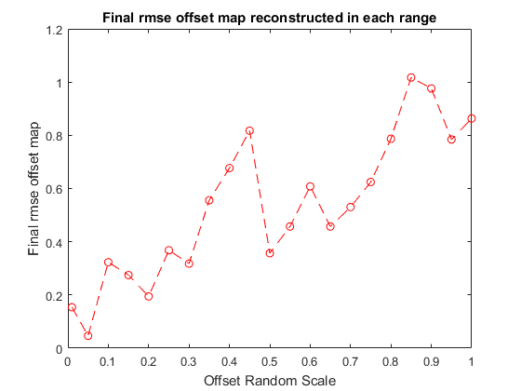

**3° experimento**

Luego de concluir que aparentemente funciona mejor el algoritmo si no se emplea la búsqueda refinada, decidimos realizar diferentes pruebas. En esta, tomamos una mayor cantidad de planos en el eje $z$, así que si en el experimento 1 se usaron 12, en este caso tomamos 16. Se empleó el mismo salto de píxeles del 1° experimento. Se obtuvo que la reconstrucción parece ser mejor con respecto al 1° experimento, situación que es esperable ya que al agregar más planos en la reconstrucción, se esperaría una mejor respuesta del algoritmo, dada la adición de información. Sin embargo, esta reconstrucción podría ser mejor simplemente por la ausencia de pendientes en el tomograma corrupto.

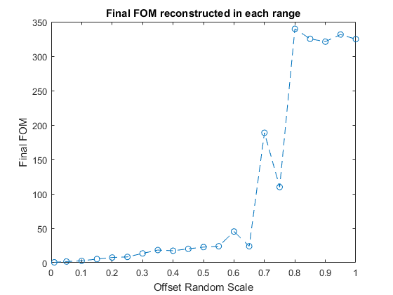

La gráfica del error rmse de los mapas muestra una condición similar, en donde la reconstrucción es buena para escalas pequeñas.

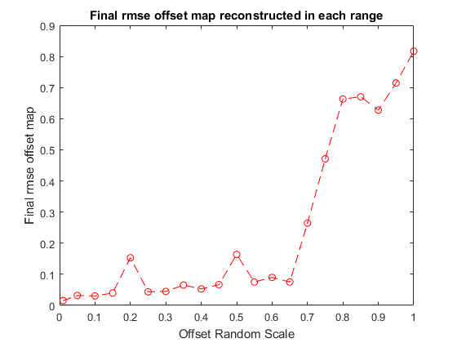

**4° experimento**

Luego cambiamos nuevamente la cantidad de planos sobre el eje $z$ y decidimos emplear 5 planos para la reconstrucción, se usaron los mismos parámetros del experimento 1. Como se observa en la gráfica, el algoritmo es consistente con las reconstrucciones en el rango de magnitudes menor a $0.65$, a partir del cual la FOM pierde su baja tendencia.

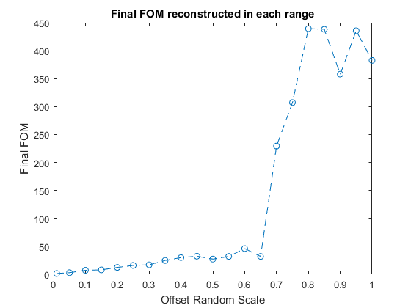

El mapa de error rmse en este caso muestra una característica diferente, y es que muestra que la calidad de las reconstrucciones es peor que en los casos anteriores. Esto no va en contradicción con lo que muestra la gráfica de la FOM por el hecho de que la FOM puede disminuirse si se emplea menos información que dé cuenta del error, es decir, si en lugar de usar 16 planos se usa solo 1, naturalmente la magnitud máxima de la FOM debe ser menor, sin embargo, esto no indica que la calidad de la reconstrucción del mapa de corrupción sea mejor, sino que solo es un indicador de que hay una menor cantidad de información conocida con la cual obtener el mapa de corrupción.

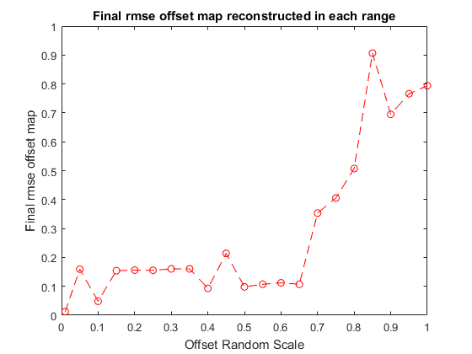

**6° experimento**

Pese a la insistencia del valor 0.65 en todos los casos anteriores, probamos emplear otra semilla diferente, así que corrimos un experimento similar al 1°, pero empleando otro número como semilla para la matriz aleatoria. Lo que muestra los valores finales de la FOM es que nuevamente hay un umbral en 0.65 a partir del cual la reconstrucción pierde calidad. Nótese que esta gráfica no es igual a la del primer experimento, resultado esperable al emplear diferentes mapas de corrupción.

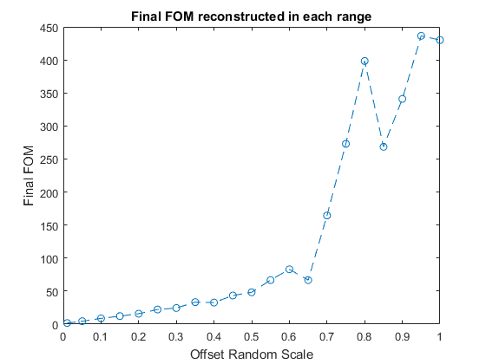

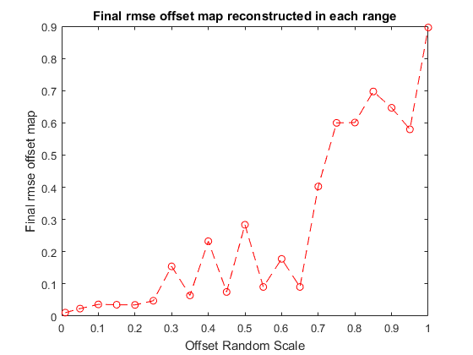

**SOBRE LOS EXPERIMENTOS DE OCT**

**Fuente y espectros**

La fuente que estamos empleando es una lámpara alógena THORLABS OSL2 (<https://www.thorlabs.com/newgrouppage9.cfm?objectgroup_id=884&pn=OSL2>) de “150W”. 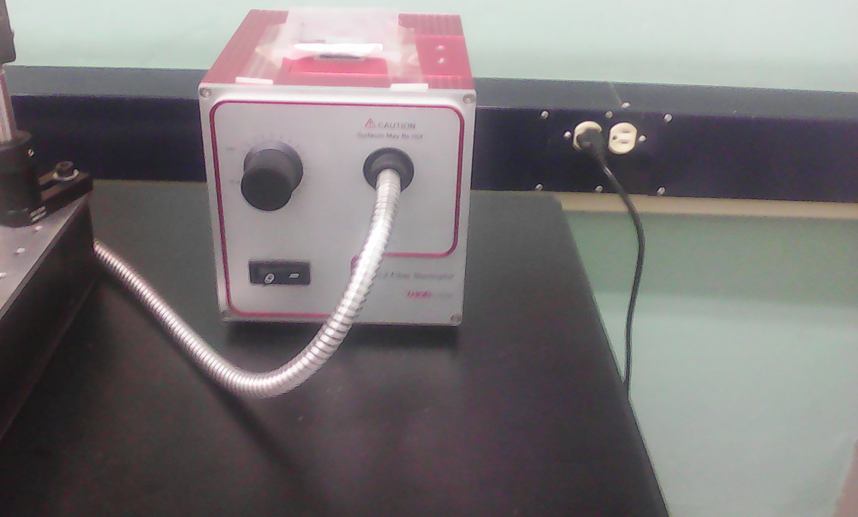

El espectro inicial que medimos de esta lámpara es

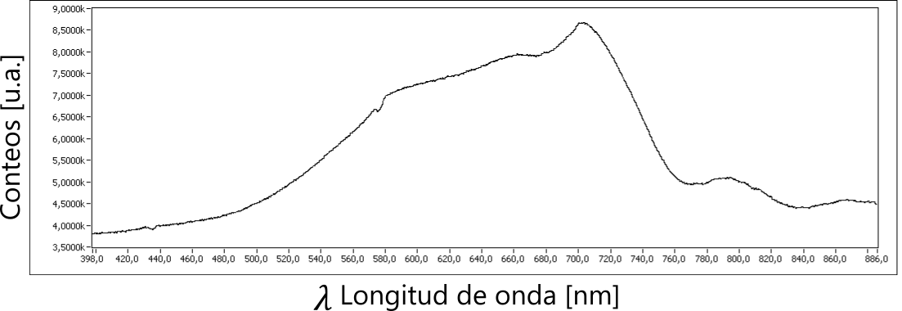

Usando diferentes filtros se pudo modificar ese espectro de diferentes formas, a continuación hay una compilación de los diferentes espectros que se obtuvieron al emplear diferentes tipos de filtro, tanto de color como interferenciales.

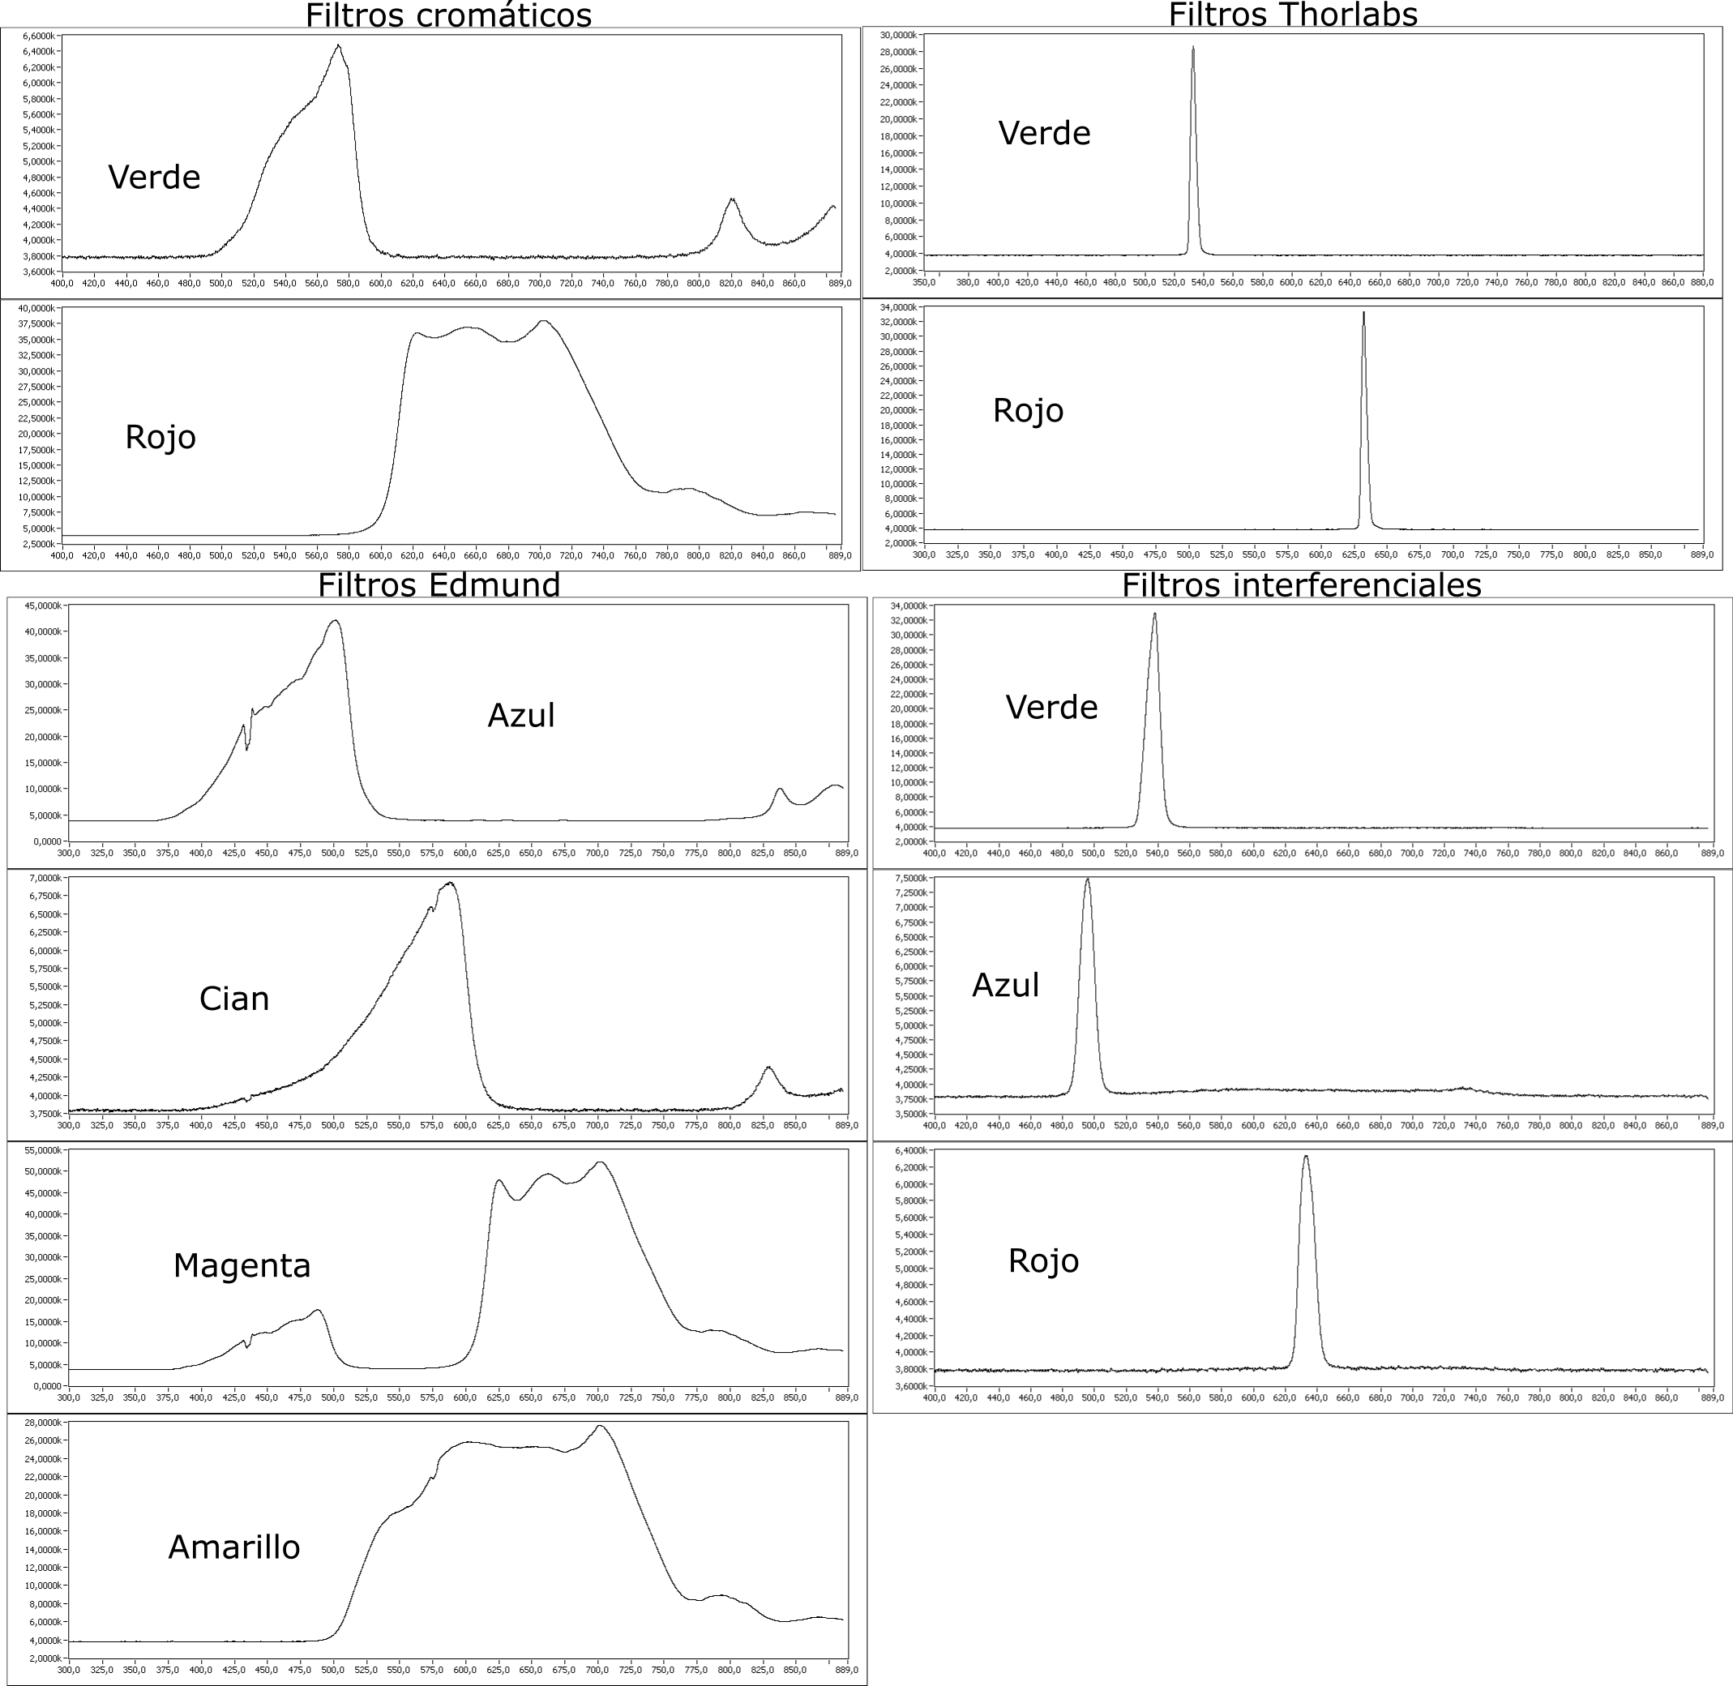

**Montaje**

En esta foto está el montaje que tenemos implementado. A partir de la fuente de luz blanca se pasa la luz por un colimador que a su vez es luego enfocado en un filtro espacial, en donde se hace pasar la luz por un pin-holes que puede tener diferentes diámetros. A continuación, de manera opcional puede agregarse el filtro interferencial o de color. El primer cubo divisor de haz se encarga de enviar la luz a los dos montajes que hay en la mesa, la parte de la luz que es reflejada viaja por el montaje donde se generan vórtices ópticos (aunque los elementos no están nombrados, puede observarse el SLM y algunas láminas de lambda/4), mientras que la parte de la luz que se transmite sigue hacia un segundo cubo divisor. De este segundo cubo, la luz que se transmite es el brazo de referencia para el sistema de generación de vórtices en luz parcialmente coherente, mientras que la luz reflejada por el cubo va al interferómetro de Michelson. El interferómetro está compuesto en este momento por dos espejos, en uno de ellos, correspondiente al de referencia, hemos puesto una mesa con tornillo micrométrico y un piezoeléctrico, que nos permite variar la distancia para la interferencia. En el brazo objeto tenemos un espejo, que próximamente será cambiado por el vidrio para hacer las pruebas correspondientes. Finalmente, tenemos una CMOS para observar la interferencia. Las siguientes fotos son otras perspectivas del montaje y del interferómetro.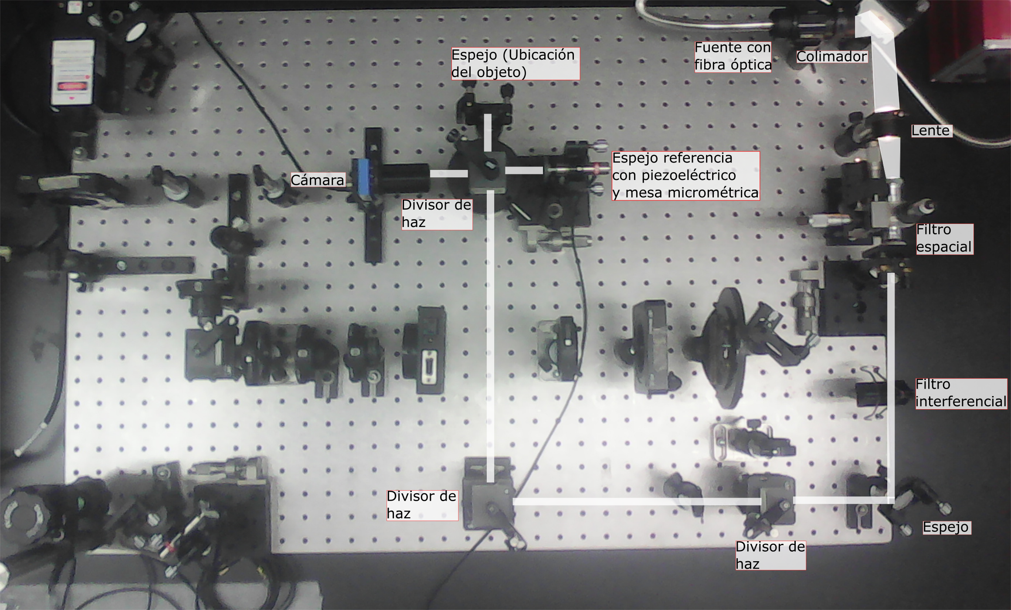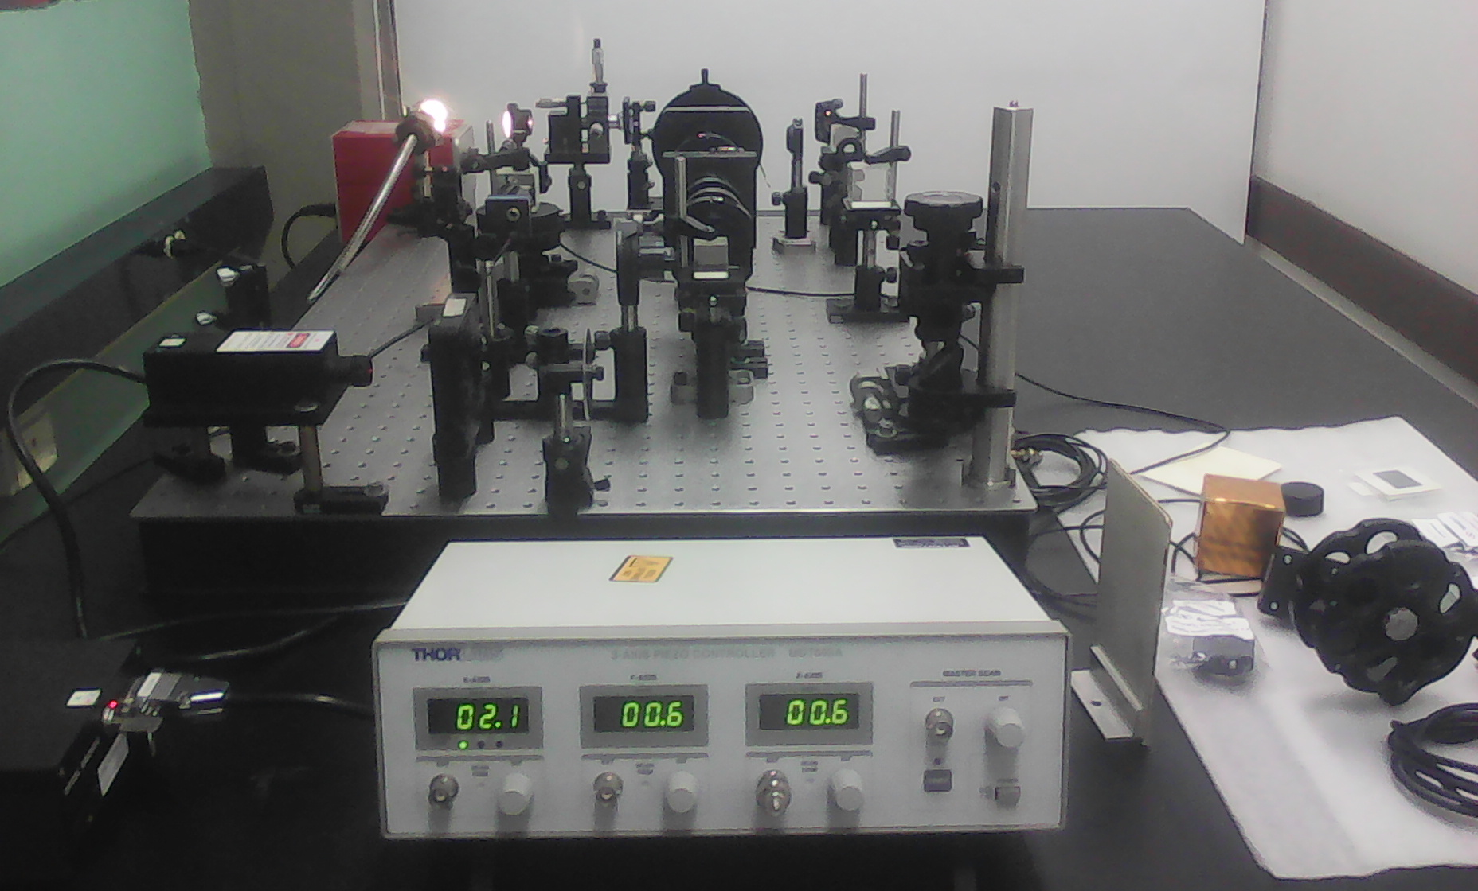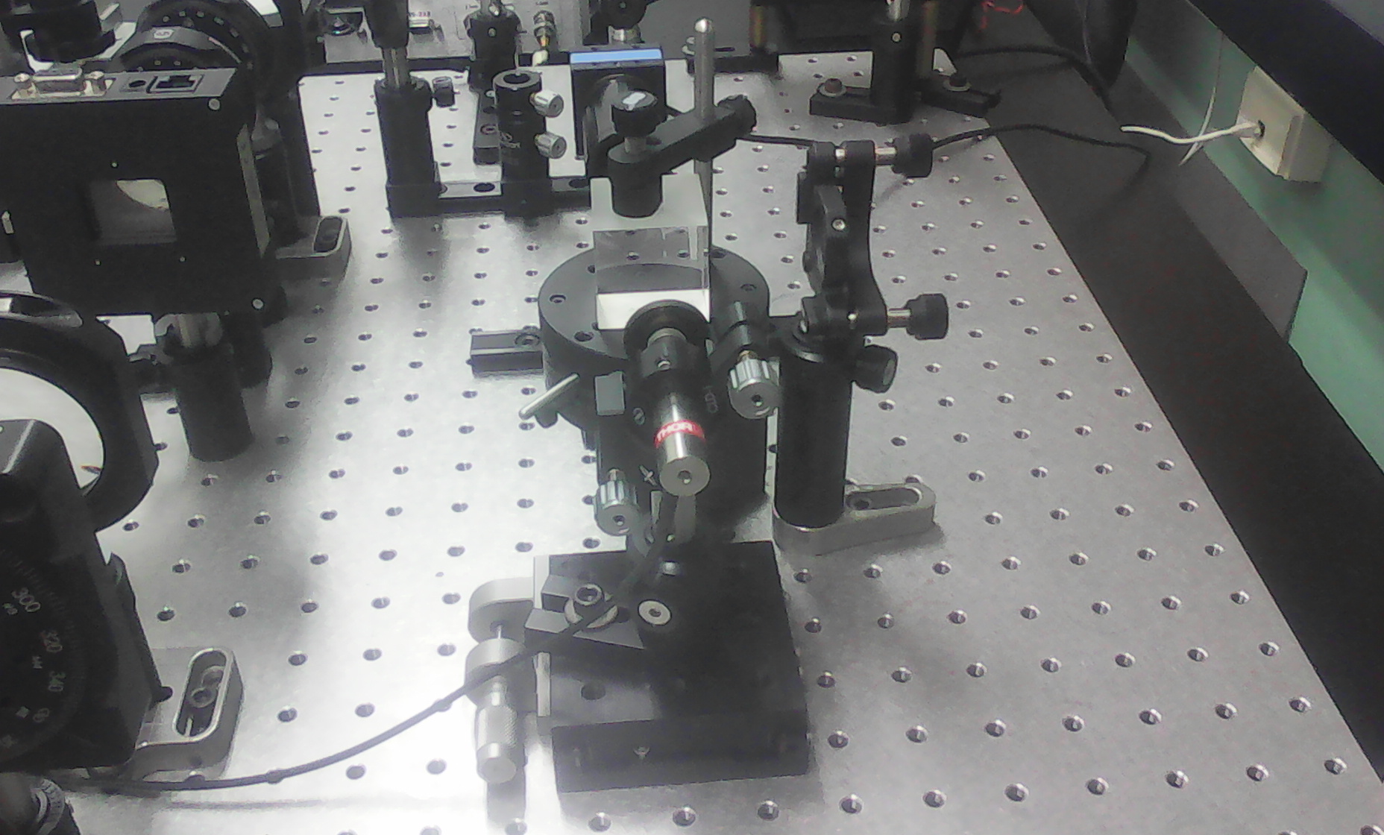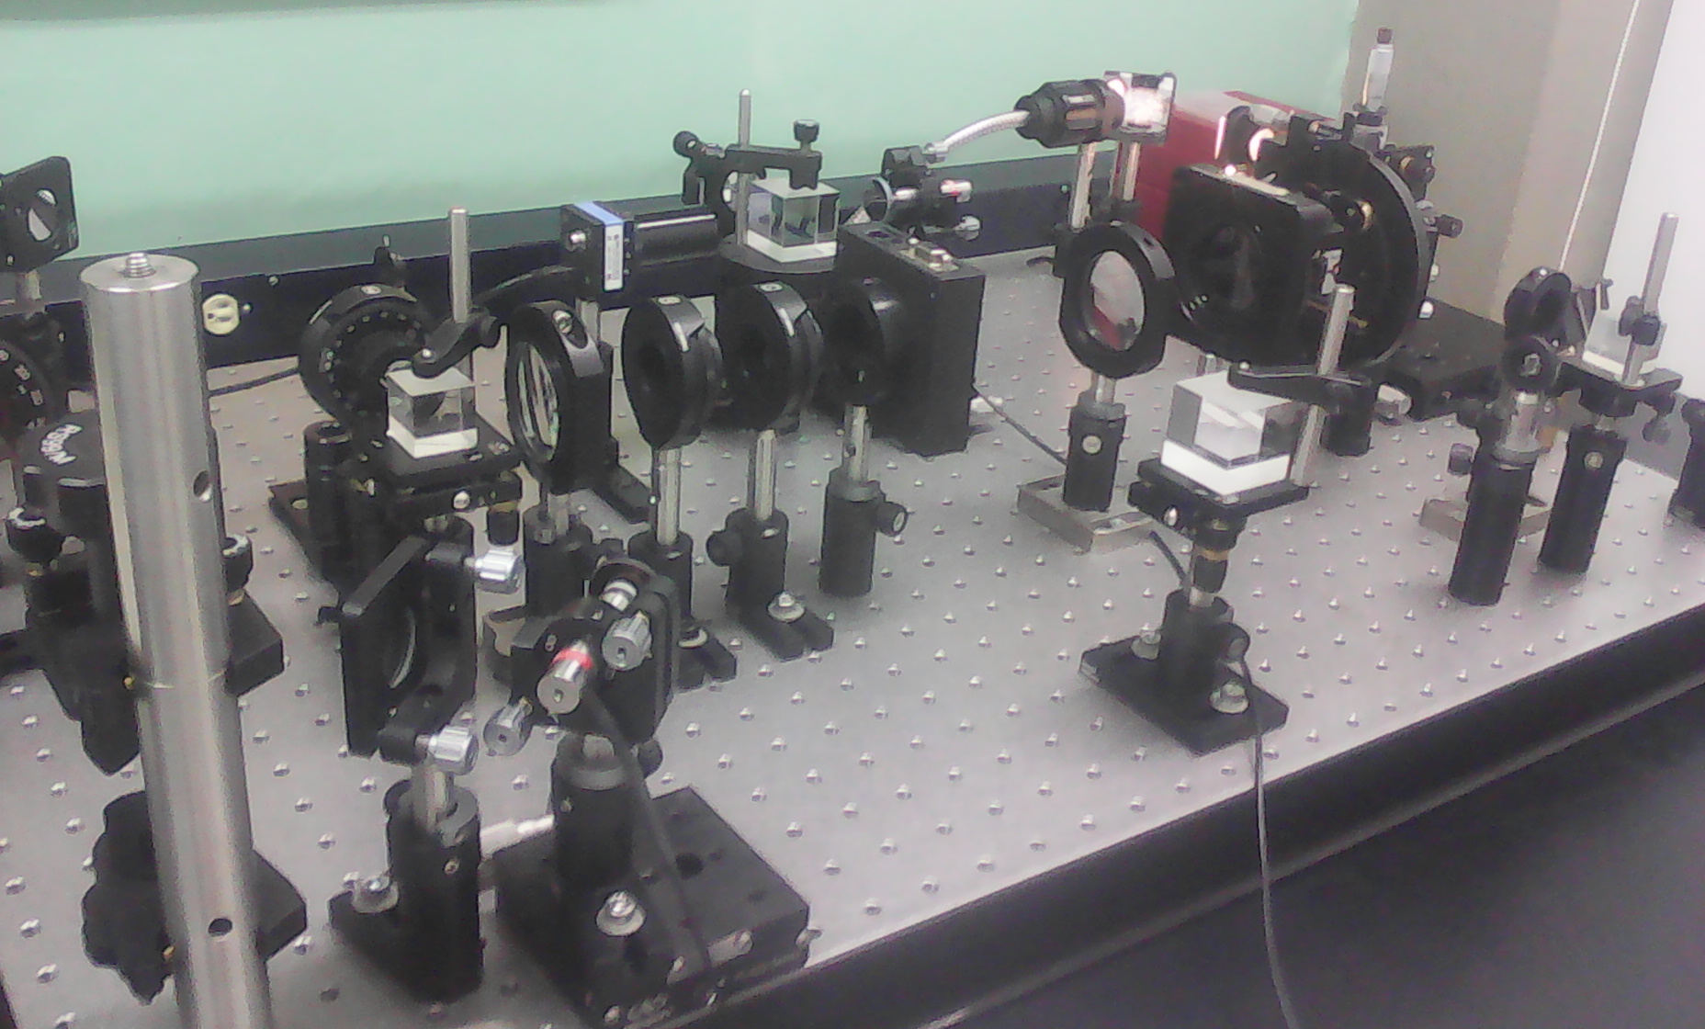

**MEDICIONES DE INTERFERENCIA CON LUZ BLANCA**

Con el montaje anterior, se pudo medir la interferencia desplazando el haz de referencia con el piezoeléctrico ([ver vídeo](Interference_White_Light_PZ_Steps.avi)). Como muestra el vídeo, se ve la interferencia únicamente dentro de la longitud de coherencia. En este momento estamos buscando cómo hacer para que el piezoeléctrico se mueva a velocidad constante. Tenemos algunas medidas sobre la longitud de coherencia, pero esas las estaré buscando la próxima semana.

[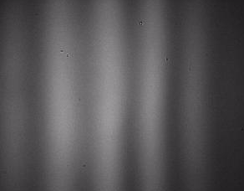](Interference_White_Light_PZ_Steps.avi)

**SOBRE LAS REFERENCIAS**

Los libros que hemos estado siguiendo hasta ahora para leer sobre OCT son:

1. Wolfgang Drexler y James G. Fujimoto. *Optical Coherence Tomography: Technology and applications*. 2° edición, Springer Reference, ISBN 978-3-319-06419-2, 2015.
2. Mark Brezinski. *Optical Coherence Tomography: Principles and applications.* 1° edición, Academic Press, ISBN: 978-0121335700, 2006.